----------------------------------------------------------作业正文----------------------------------------------------------

**1.**

答：

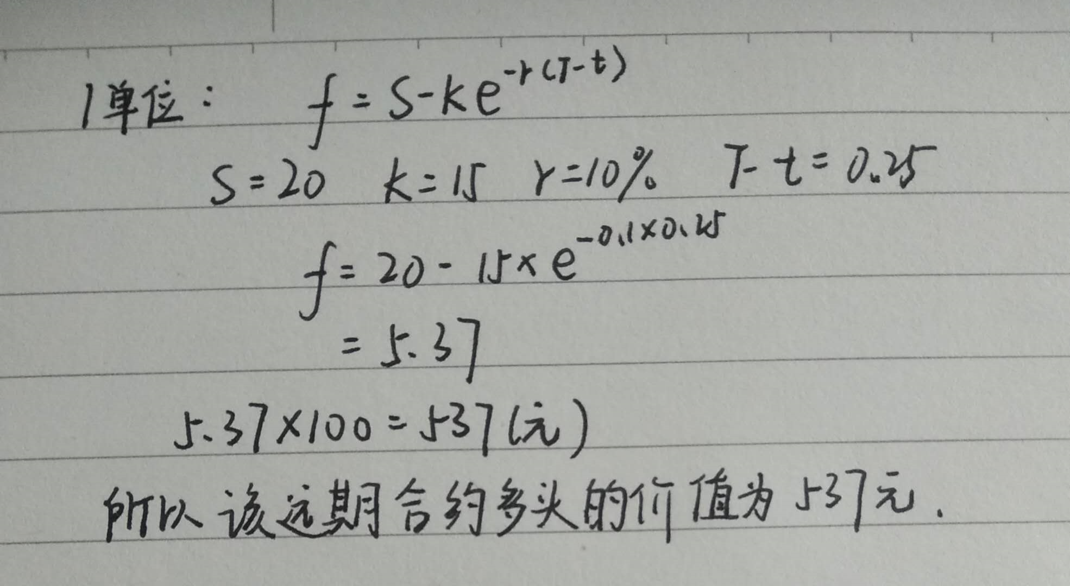

**2.**

答：

（1）

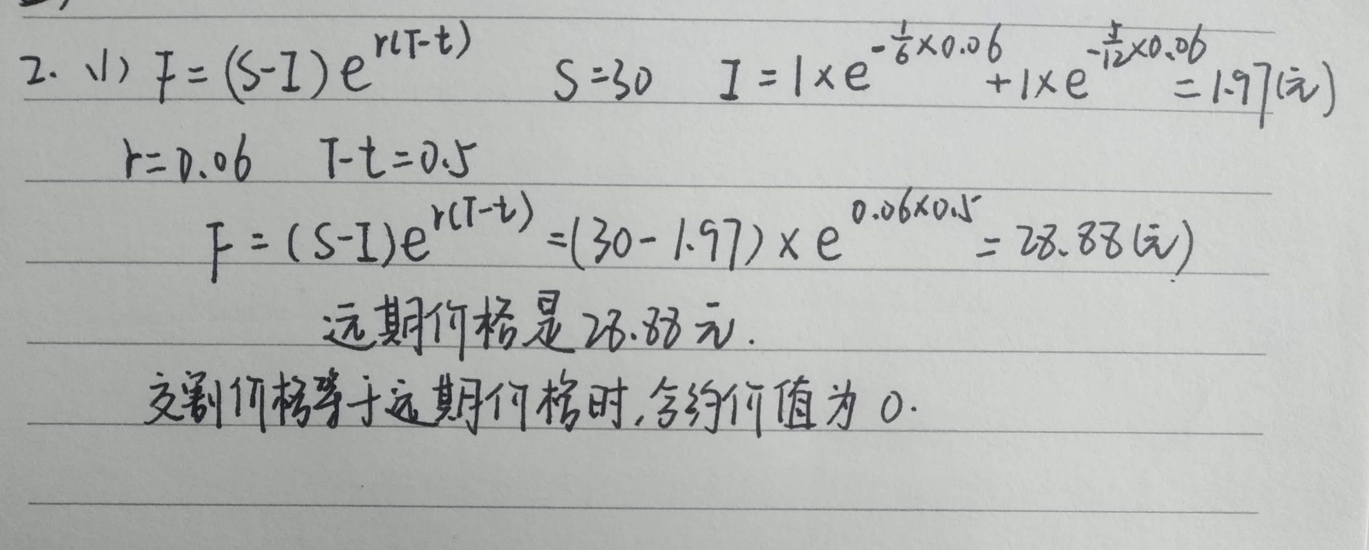

（2）

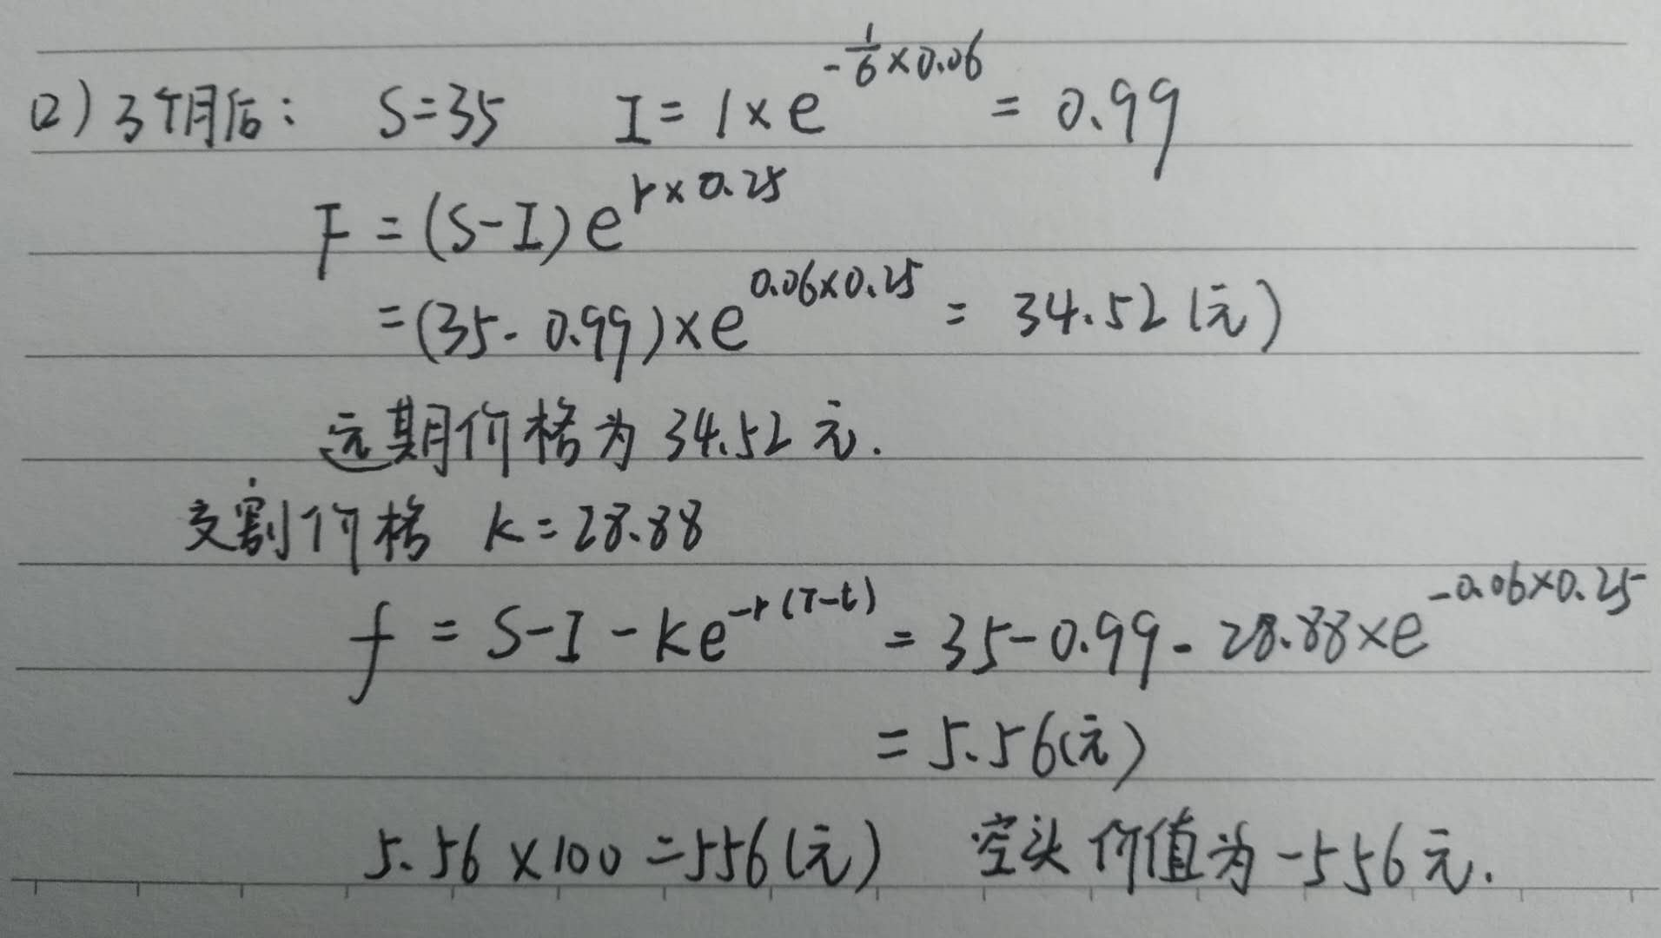

**3.**

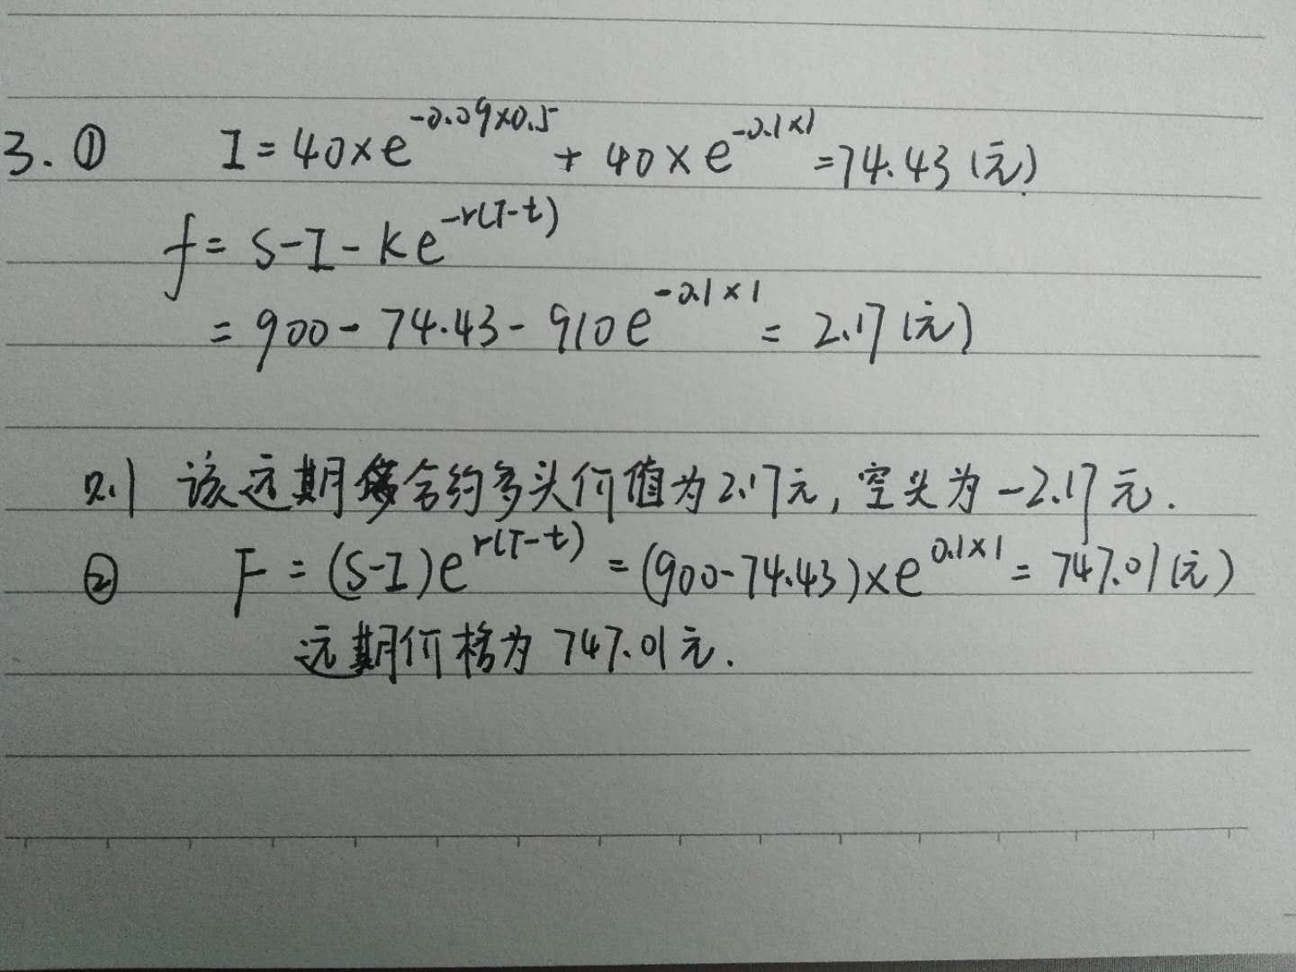

**4.**

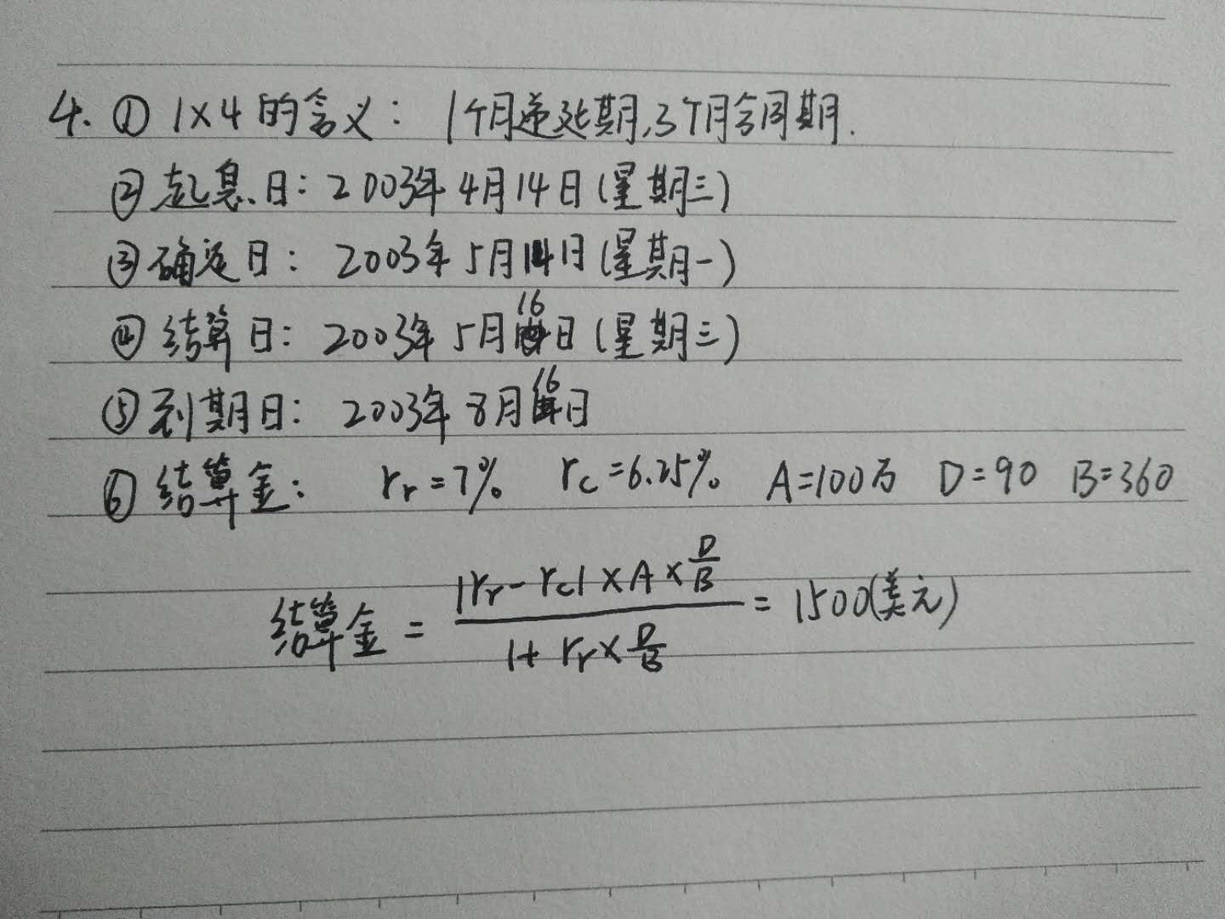

**6.**

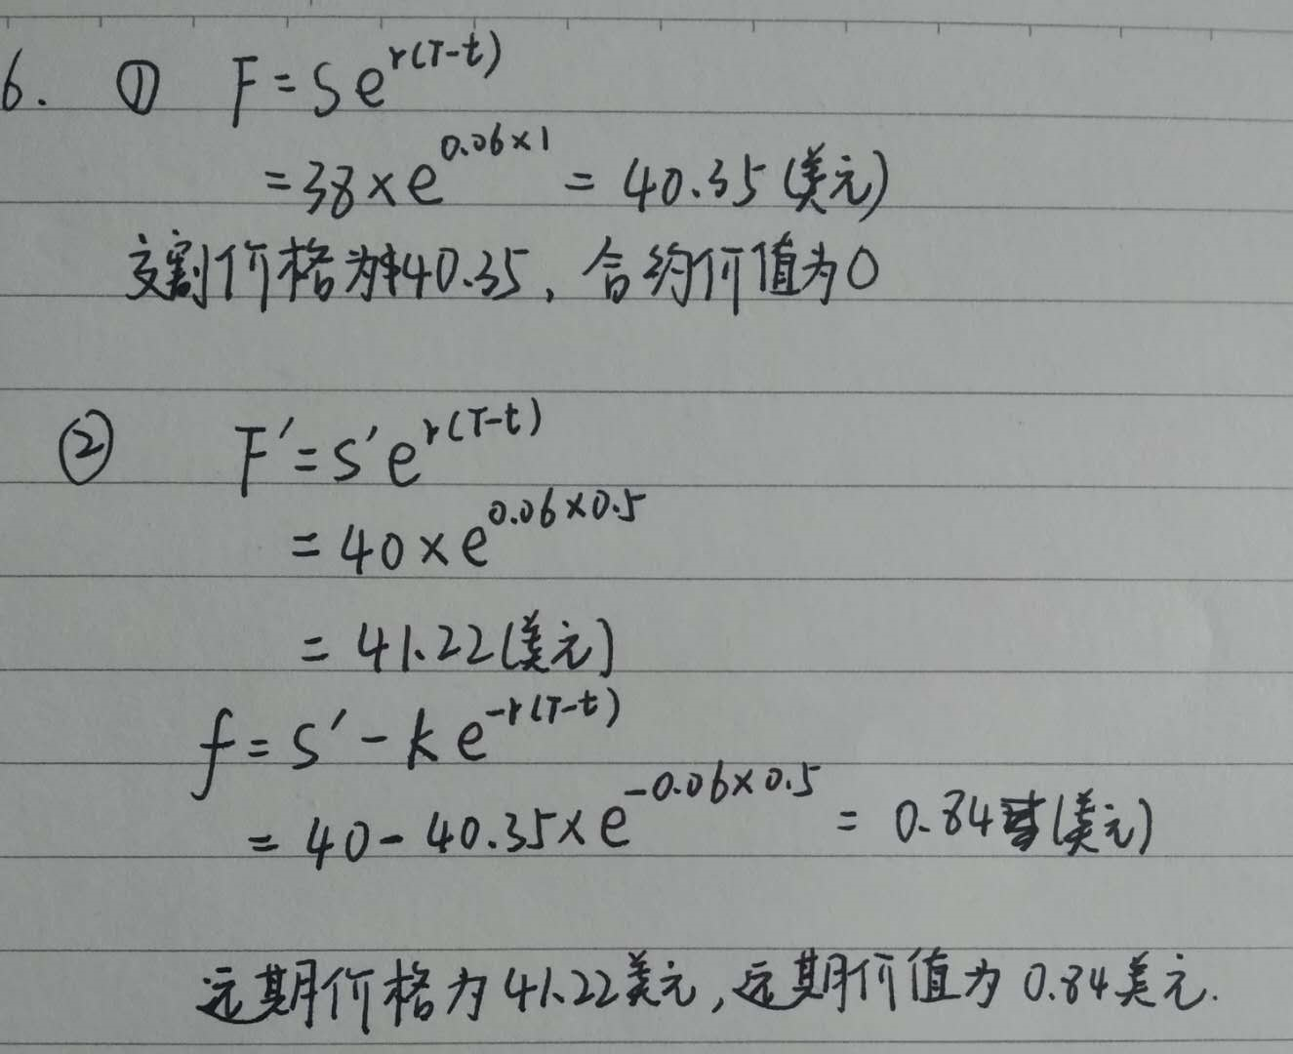

----------------------------------------------------------作业正文----------------------------------------------------------

姓名：赵子颖

学号：17241172

得分：